Suullinen koe (A:n paperi)
1. Lies bitte!
Am 27.8.1983 hat meine Tante ihr Studium an der Universität begonnen. Ihr Hauptfach war Erziehungswissenschaft, weil sie immer davon geträumt hat, mit Kindern zu arbeiten. Das Studium hat ca.6 Jahre gedauert, und während der Studienzeit hat meine Tante natürlich viel Neues und Wichtiges gelernt. Nach dem Studium hat sie u. a. in einem Kindergarten gearbeitet, wo sie täglich interessante Situationen erlebt hat. Bald geht sie in Rente, aber sie sagt, dass diese Arbeit ihr Spaß gemacht hat und gerade richtig für sie gewesen ist.

2. Sprich bitte!
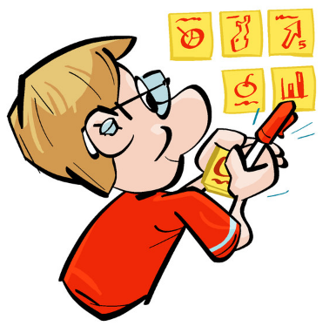
Kerro Sebastianista:
– oli hyvä koulussa, keskittyi opiskeluun, tehokkaat opiskelumetodit
– yo-tutkinto meni hyvin
– haki korkeakouluun, sai opiskelupaikan
– yksi lukukausi vaihto-opiskelijana ulkomailla
– on ollut kesätöissä
– tulevaisuudessa haluaa tehdä uraa ja ansaita paljon rahaa

3. Sprich bitte!
Olet työhaastattelussa, parisi on työantaja. Vastaa ensin työnantajan esittämiin kysymyksiin. Kysy sen jälkeen lisätietoa seuraavista asioista:

– työtehtävät
– palkka
– työajat
– työkaverit
– lomat

4. Sprich bitte!
Valitse seuraavista aiheista yksi. Kerro aiheesta parillesi. Parisi kuuntelee ja esittää sinulle lopuksi tarkentavia kysymyksiä. Vastaa kysymyksiin. Kuuntele sitten, mitä parisi kertoo omasta aiheestaan, ja esitä hänelle ainakin kaksi tarkentavaa kysymystä.

Finnland im Jahr 2070 | die Schule im Jahr 2070
das Arbeitsleben im Jahr 2070 | die Welt im Jahr 2070
Suullinen koe (B:n paperi)
1. Lies bitte!
Am 3.4.2017 hat Herr Fischer eine Firma gegründet, die z. B. unterschiedliche Süßigkeiten herstellt. Am Anfang war das Unternehmen relativ klein, aber heute hat es Mitarbeiter in mehr als 20 Ländern. Als Chef ist Herr Fischer verantwortlich für alles, aber zum Glück helfen seine Kinder ihm dabei. Die Tochter kümmert sich um die Produktion, und der Sohn weiß alles über Gehälter, Steuern usw. Das Geschäft läuft gut, und Herr Fischer sagt, dass er zufrieden mit seinem Familienunternehmen ist.


2. Sprich bitte!
Kerro Annasta:
– ei menestynyt koulussa, koska ei motivaatiota
– peruskoulun jälkeen ammattikouluun
– sai hyvän ammatin ja kivan työpaikan
– jäi työttömäksi, mutta ei masentunut
– on ollut kesätöissä
– uudelleenkouluttautui

3. Sprich bitte!
Olet työnantaja, ja parisi on työhaastattelussa hakemassa sinulta töitä. Kysy pariltasi ensin seuraavia asioita:

– henkilötiedot
– koulutus
– työkokemus
– miten työnhakija kuvailisi itseään
– miksi sinun pitäisi palkata juuri hänet

Vastaa sitten työnhakijan esittämiin kysymyksiin.

4. Sprich bitte!
Kuuntele, mitä parisi kertoo valitsemastaan aiheesta. Esitä hänelle ainakin kaksi tarkentavaa kysymystä aiheeseen liittyen. Valitse sitten laatikon aiheista yksi ja kerro siitä parillesi. Vastaa parisi esittämiin kysymyksiin.

Finnland im Jahr 2070 | die Schule im Jahr 2070
das Arbeitsleben im Jahr 2070 | die Welt im Jahr 2070

